Lecture4 Fisher线性判别

曾文正 U201715853 自动化校际交流1701

1. 实验结果
2. 生成的数据集为均值为[-5,0],[5,0]的向量各200个。

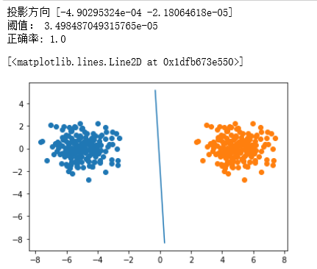

结果与PLA、线性回归得到的相近。

1. 生成的数据集为均值为[-2,0],[2,0]的向量各200个。

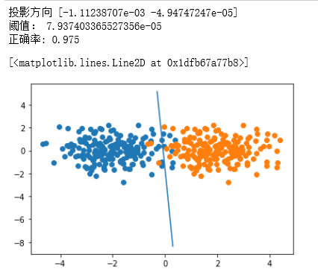

结果与PLA、线性回归得到的相近。

1. 生成的数据集为均值为[-1,0],[1,0]的向量各200个。

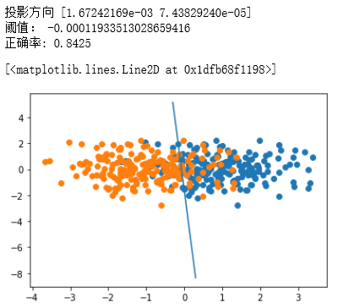

结果与PLA、线性回归得到的相近。